Komise mládeže PKFS
představuje projekt dovednostní soutěže
ABECEDA
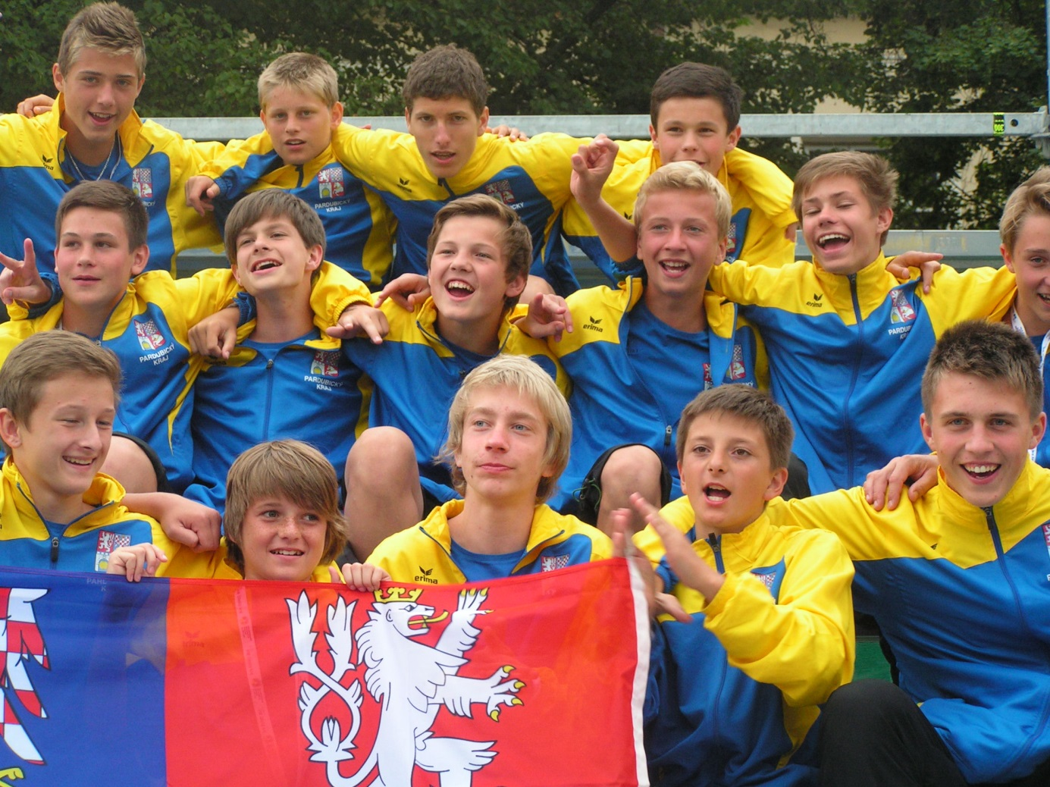
FOTBALU

PARDUBICE 2017

Význam projektu
Problematika kvality osvojení herních činností jednotlivce je permanentním a přitom stále jedním z nejvýznamnějších témat tréninkového procesu nejmladších věkových kategorií. Tímto projektem chceme nabídnout mladým zájemcům o fotbal možnost ověřit si svoje dovednosti, odhalit svoje nedostatky a získat informace, jak na sobě dále pracovat. Chceme motivovat mladé hráče a hráčky k individuální práci s míčem ve svém volném čase a současně přispět k propagaci mládežnického fotbalu v Pardubickém kraji.
Kategorie chlapci:
U9 (mladší přípravky)
U11 (starší přípravky)
Kategorie dívky:
U11 (starší přípravky)
U13 (mladší žákyně)

Disciplíny
- Žonglování s míčem.
- Slalom mezi tyčemi.
- Přihrávka na přesnost do prostoru.
- Střelba na cíl.

Termíny a systém soutěže
Do 10.04.2017 zašle klub na kontaktní e-mailovou adresu předběžný seznam hráčů, kteří mají zájem prověřit svoje schopnosti a zapojit se do projektu.
Do 10.05.2017 budou probíhat klubová kola, přičemž klub zašle na kontaktní e-mailovou adresu výkony přihlášených hráčů v jednotlivých disciplínách prostřednictvím vyplněného výsledkového formuláře v aplikaci Excel.
Do 20.05.2017 kluby obdrží vyhodnocení úspěšnosti svých hráčů a také informace o jménech všech finalistů (Komise mládeže si vyhrazuje právo určit počet finalistů, dle počtu přihlášených hráčů).
Finále soutěže proběhne 7. 6. 2017 v Živanicích (finále Poháru hejtmana).
Ceny
Materiální vybavení pro vítěze v obou kategoriích.
Plakety, medaile pro všechny finalisty.
Garant za KM a kontaktní e-mail:
Mgr. Kamil Kozák, mobil: 606521078
Kontaktní e-mail: kozakkamil@seznam.cz
Disciplína č. 1: Žonglování s míčem
Pomůcky
Míč velikosti 4 pro kategorie U13, U11 a velikosti 3 pro kategorii U9; stopky
Popis disciplíny
Kategorie U9
Hráč si může zvolit, zda bude pracovat nohou nebo hlavou. Pokud mu to jeho schopnosti dovolí, může způsob žonglování v průběhu pokusu změnit.
Hodnocení
Počítají se dotyky s míčem, dokud míč nespadne na zem.
Zahájení pokusu se provádí nadhozením míče z rukou.
Hráč má 3 pokusy, přičemž se do výsledku započítává součet dvou nejlepších pokusů.
Kategorie U13, U11
Hráč/hráčka si může zvolit, zda bude pracovat nohou nebo hlavou. Pokud mu to jeho schopnosti dovolí, může způsob žonglování v průběhu pokusu změnit.
Hodnocení:
Počítají se dotyky s míčem, dokud míč nespadne na zem.
Zahájení pokusu se provádí nadhozením míče z rukou.
Hráč/hráčka má 3 pokusy, přičemž se do výsledku započítává součet dvou nejlepších pokusů.
Disciplína č. 2: Slalom mezi tyčemi
Pomůcky
Slalomové tyče (nebo kužely); míče velikosti 4 pro kategorie U13, U11 a velikosti 3 pro kategorii U9; stopky.
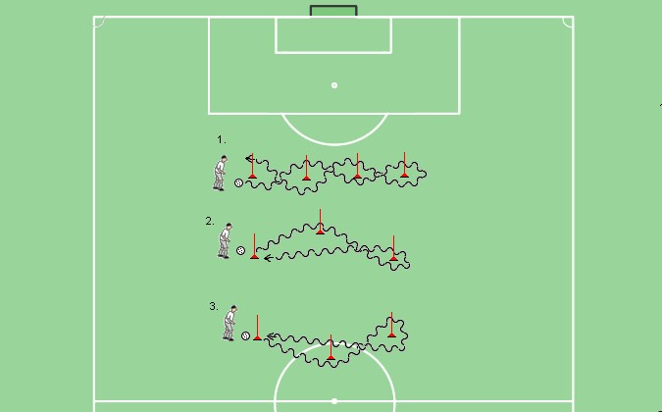
Popis stanovišť
- vzdálenost mezi slalomovými tyčemi 1,5 m tj. 4,5 m na celý slalom.
- vzdálenost mezi 1. a 3. slalomovou tyčí 6 m, vzdálenost mezi 1. a 2. resp. 2. a 3. slalomovou tyčí 4 ¼ m (rovnoramenný trojúhelník).
- vzdálenost mezi 1. a 3. slalomovou tyčí 6 m, vzdálenost mezi 1. a 2. resp. 2. a 3. slalomovou tyčí 4 ¼ m (rovnoramenný trojúhelník).
Popis disciplíny
Všechny kategorie
Hráč/hráčka s míčem stojící u první tyče slalomové dráhy na pokyn proběhne slalom, viz. nákres, pokus ukončí zašlápnutím míče opět u startovní tyče. Takto postupně vykoná slalom na všech třech stanovištích. Měří se čas provedení s přesností na setinu sekundy. Hráč má 2 pokusy na provedení každého slalomu; započítává se lepší výsledek.
Hodnocení
Celkový výsledek je tvořen součtem 3 nejlepších časů (z každého stanoviště jeden čas).

Disciplína č. 3: Přihrávka na přesnost do prostoru
Pomůcky
Slalomové tyče, mety, obruč ø 80 cm; míče velikosti 4 pro kategorie U13, U11 a velikosti 3 pro kategorii U9.
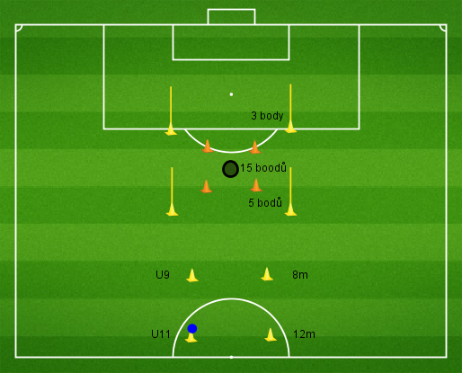
Popis stanoviště
Cílový prostor: Vnější čtverec vymezený tyčemi o straně šíře pokutového oblouku, vnitřní čtverec vymezený metami o straně 6 m, obruč ø 80 cm na středu obou čtverců, viz nákres. Vyznačení míst pro zahájení pokusů.
Popis disciplíny
Hráč/hráčka z určeného místa zahrává míč do cílového prostoru 5x pravou a 5x levou nohou, tj. celkem má 10 pokusů. Kop musí být prováděn pouze vnitřním nártem (placírkou). Každý pokus je bodově ohodnocen.
Kategorie U9
Kop je prováděn ze vzdálenosti 8 metrů od nejbližší strany vnějšího čtverce.
Kategorie U13, U11
Kop je prováděn ze vzdálenosti 12 metrů od nejbližší strany vnějšího čtverce.
Hodnocení
15 bodů přihrávka se zastaví v prostoru uvnitř obruče.
5 bodů přihrávka se zastaví v prostoru vnitřního čtverce mimo obruč.
3 body přihrávka se zastaví v prostoru vnějšího čtverce mimo obruč a vnitřní čtverec.
Celkový výsledek je tvořen součtem bodů ze všech 10 pokusů.

Disciplína č. 4: Střelba na cíl
Pomůcky
Míče velikosti 4 pro kategorie U13, U11 a velikosti 3 pro kategorii U9.
Popis disciplíny
Hráč/hráčka z určeného místa se snaží zasáhnout konstrukci branky o rozměrech 5 m x 2 m, přičemž má 5 pokusů pravou a 5 pokusů levou nohou. Každý pokus je bodově ohodnocen podle toho, jakou část konstrukce branky míčem zasáhne a jakým způsobem.
Kategorie U9
Kopy se provádějí z libovolného místa pokutového území ve vzdálenosti 8 metrů od brankové čáry na branku 5 m x 2 m (doporučujeme ji umístit na brankovou čáru uvnitř velké branky).
Kategorie U13, U11
Kopy se provádějí z libovolného místa pokutového území ve vzdálenosti 12 metrů od brankové čáry na branku 5 m x 2 m (doporučujeme ji umístit na brankovou čáru uvnitř velké branky).
Hodnocení
1 bod hráč zasáhne míčem tyč brankové konstrukce střelou po zemi.
3 body hráč zasáhne míčem tyč brankové konstrukce střelou vzduchem.
5 bodů hráč zasáhne míčem břevno brankové konstrukce.
Celkový výsledek je tvořen součtem bodů ze všech 10 pokusů.

Celkové hodnocení účastníků soutěže
V každé věkové kategorii se zvlášť vyhodnotí všechny dílčí disciplíny všech přihlášených hráčů/hráček, přičemž soutěžící se uspořádají do pořadí od nejlepšího po nejhoršího. Celkový výsledek hráče/hráčky pak bude tvořen součtem všech 4 pořadí v jednotlivých disciplínách. Vítězem se tak stane soutěžící, který dosáhne ve všech disciplínách nejnižšího součtu těchto pořadí.
Příklad:
Žonglování s míčem: Hráč se umístí na 5 místě.
Slalom mezi kužely: Hráč se umístí na 3 místě.
Přihrávka na přesnost do prostoru: Hráč se umístí na 2 místě.
Střelba na cíl: Hráč se umístí na 2 místě.
Hráč má celkový výsledek v součtu pořadí 12 a jeho výkon bude porovnán s ostatními účastníky v příslušné věkové kategorii.
Při jakýchkoli nejasnostech neváhejte kontaktovat garanta projektu.
Doufáme, že Vám dovednostní soutěž Abeceda fotbalu zpestří a obohatí tréninkový proces mladých fotbalistů a fotbalistek ve vašem klubu. Těšíme se na vaší účast a přejeme při realizaci projektu hodně zábavy i kvalitních fotbalových výkonů.
Mgr. Jindřich Novotný Mgr. Kamil Kozák
předseda KM PKFS garant projektu
Jiří Kovárník
Grassroots manažer

Příloha: Výsledkový formulář

